МИНИСТЕРСТВО НАУКИ И ВЫСШЕГО ОБРАЗОВАНИЯ РОССИЙСКОЙ ФЕДЕРАЦИИ
НАБЕРЕЖНОЧЕЛНИНСКИЙ ИНСТИТУТ (ФИЛИАЛ) ФЕДЕРАЛЬНОГО ГОСУДАРСТВЕННОГО АВТОНОМНОГО ОБРАЗОВАТЕЛЬНОГО УЧРЕЖДЕНИЯ
ВЫСШЕГО ОБРАЗОВАНИЯ
«КАЗАНСКИЙ (ПРИВОЛЖСКИЙ) ФЕДЕРАЛЬНЫЙ УНИВЕРСИТЕТ»
ИНЖЕНЕРНО-ЭКОНОМИЧЕСКИЙ КОЛЛЕДЖ

Специальность: 09.02.07 «Информационные системы и программирования»

Лабораторная работа №1

по дисциплине “Разработка программных модулей”
на тему “Линейные алгоритмы и базовые конструкции языка программирования”

Выполнил
студент группы № 7241457
Иванов И.И.

Проверил
преподаватель
Фатихов А.Ф.

________________
Зачтено/не зачтено

Дата сдачи отчета: «___» ___________2026г.

Набережные Челны – 2026г.

Вариант 2

Цель: освоить структуру программы, ввод/вывод данных, арифметические операции и линейные вычисления.

Код программы
2. Длина окружности и площадь круга по радиусу R
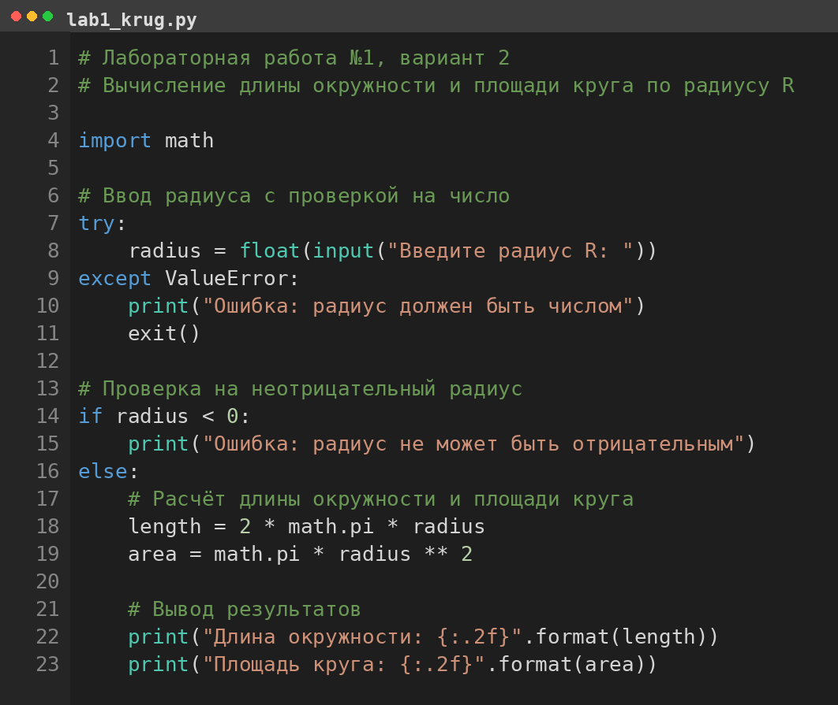
Рисунок 1 – код из Visual Studio Code
Рисунок 2 – структура файлов в GitHub
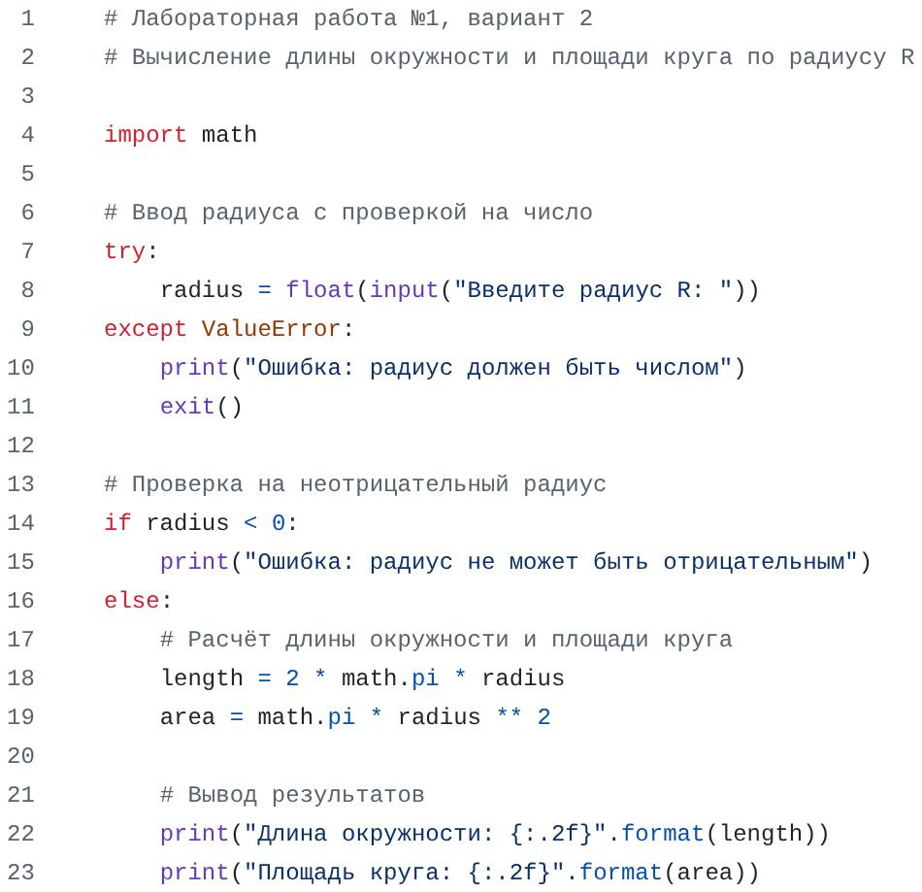
Рисунок 3 – код в репозитории GitHub

Объяснение кода:
# Лабораторная работа №1, вариант 2
# Вычисление длины окружности и площади круга по радиусу R
Шапка из двух комментариев фиксирует номер работы и вариант, чтобы файл можно было опознать при сдаче. Дальше идёт только сам сценарий, без функций и классов, потому что вычисление одно.
import math
Модуль math нужен ради константы math.pi: своё 3.14 дало бы заметную погрешность в площади. Импорт стоит в начале файла, до первого использования.
try:
radius = float(input("Введите радиус R: "))
float, а не int, потому что радиус может быть дробным (2.5). Ввод и преобразование стоят внутри try, так как именно float() — единственное место, где реально возникает ошибка.
except ValueError:
print("Ошибка: радиус должен быть числом")
exit()
Перехватывается конкретно ValueError, который float бросает на буквах и пустой строке. exit() обязателен: без него переменная radius не определена и следующая строка if radius < 0 упала бы с NameError.
if radius < 0:
print("Ошибка: радиус не может быть отрицательным")
Отрицательный радиус — это логическая ошибка, а не ошибка преобразования: float("-5") проходит без исключения, поэтому проверка вынесена в обычный if, а не в try.
else:
# Расчёт длины окружности и площади круга
length = 2 * math.pi * radius
Расчёт спрятан в ветку else, чтобы при отрицательном радиусе формулы вообще не выполнялись. length — это C = 2πR, умножение читается слева направо, math.pi берётся из модуля.
area = math.pi * radius ** 2
Площадь S = πR²: оператор ** имеет более высокий приоритет, чем *, поэтому сначала возводится радиус в квадрат, потом умножается на π. Отдельные скобки не нужны.
print("Длина окружности: {:.2f}".format(length))
print("Площадь круга: {:.2f}".format(area))
format с шаблоном {:.2f} печатает ровно два знака после запятой и округляет только представление, сами переменные length и area остаются полной точности. Две отдельные строки — чтобы результат читался по подписям.

Ссылка на код в GitHub
bafepak180-ui/rpm-labs-ivanov · lab1/lab1_krug.py

Вывод

Поставленная цель достигнута: программа читает радиус через float(input(...)), считает длину окружности length = 2 * math.pi * radius и площадь area = math.pi * radius ** 2, выводит оба значения с двумя знаками после запятой. Ввод защищён try/except ValueError с сообщением «Ошибка: радиус должен быть числом» и exit(), плюс отдельная проверка if radius < 0 на отрицательный радиус. Использованы только линейные конструкции: ввод, две формулы, вывод.

